APRESENTAÇÃO

apresentação
A empresa BECK DE SOUZA ENGENHARIA LTDA., estabelecida na Av. Cristóvão Colombo, nº2240 – 7º andar, conj.702, em Porto Alegre/RS, inscrita no CGCMF sob nº91.806.844/0001-80, apresenta os Projetos Infra-Estrutura e Bacia de Detenção necessários à implantação do Centro de Excelência em Tecnologia Eletrônica Avançada – CEITC.

DADOS DO CONTRATO
- Objeto: 1-Projeto Urbanístico Contendo a Intenção Formal e Volumétrica do Conjunto de Prédios, 2-Elaboração de Projeto Executivo Arquitetônico e Projetos Complementares do Futuro Centro Operacional do Ceitec e 3-Acompanhamento das Obras para Garantir a Fiel Execução do que for Estabelecido nos Projetos.
- Processo de Licitação: 01/2003
- Contratante: CEITEC
- Contratado: Beck de Souza Engenharia Ltda.
- Fazem parte deste volume os seguintes projetos:
- Projeto Geométrico e Terraplenagem
- Projeto de Pavimentação
- -Projeto de Drenagem Pluvial

íNDICE

íNDICE
apresentação 2
DADOS DO CONTRATO 2
EQUIPE TÉCNICA 2
1 PROJETO GEOMÉTRICO 7
1.1. OBJETIVOS 7
1.2. IMPLANTAÇÃO 7
1.3 APRESENTAÇÃO DO PROJETO GEOMÉTRICO 8
1.4 SEÇÃO TRANSVERSAL 9
2 PROJETO de terraplenagem 11
2.1 ELEMENTOS BÁSICOS DE REFERÊNCIA 11
2.2 SERVIÇOS PRELIMINARES 11
2.3 CORTES 12
2.4 Aterros 12
DETALHE1: Valeta de Proteção de Cortes – VPC 02 13
DETALHE 2: Descida D´água de Cortes em Degraus – DCD 02 14
2.5 SEÇÕES TRANSVERSAIS DE TERRAPLENAGEM 16
2.6 CÁLCULO DE VOLUMES 16
3 PROJETO DE PAVIMENTAÇÃO 19
3.1 ESTUDOS GEOTÉCNICOS 19
3.2. ESTUDOS DE TRÁFEGO 20
3.3 MÉTODO DE DIMENSIONAMENTO DO PAVIMENTO 24
3.3.1 Revestimento 24
3.3.2 Base 24
3.3.3 Sub-Base 24
3.3.4 Estruturas dos Pavimentos 24
3.3.5 Seção Tipo do pavimento 25
4 PROJETO DE DRENAGEM PLUVIAL 27
4.1 INTRODUÇÃO 27
4.2 CRITÉRIOS DE PROJETO 27
4.3 METODOLOGIA E DIMENSIONAMENTO DA REDE PLUVIAL 29
4.4 ESPECIFICAÇÕES TÉCNICAS 36
4.4.1 Fornecimento e Assentamento de Tubos 36
4.4.2 Poços de Visita 36
4.4.3 Bocas de Lobo 36
5. PLANTAS DO PROJETO GEOMÉTRICO 38
6. PLANTAS DO PROJETO DE PAVIMENTAÇÃO 45
7. PLANTAS DO PROJETO DE DRENAGEM 49

1 PROJETO GEOMÉTRICO

1 PROJETO GEOMÉTRICO

1.1. OBJETIVOS
O objetivo do projeto geométrico é definir o traçado da rua, e dos pátios de estacionamento viabilizando o uso seguro, racional e confortável do equipamento.
O projeto foi elaborado de acordo com as necessidades expressas pelo Cliente e as normas estabelecidas pela SMOV – Secretaria Municipal de Obras e Viação, através do Caderno de Encargos do Município de Porto Alegre e visa atender as necessidades de ordem econômica e ambiental tais como:
- melhora das condições de trafegabilidade e segurança do trânsito;
- conforto aos usuários permanentes e eventuais;
- melhora na vazão do fluxo de veículos/pedestres;
- controle da erosão nas áreas em questão;
- evitar alagamentos;e
As características técnicas e operacionais do traçado foram escolhidas para serem compatíveis com a velocidade diretriz de 20 a 40 km/h.

1.2. implantação
O projeto foi desenvolvido considerando as diretrizes básicas fornecidas pela planta de implantação aprovada pelo Cliente obedecendo, entretanto, limitações técnicas pré–determinadas, levando em consideração o seguinte:
- Levantamento topográfico de campo realizado pela ECOGEO;
- Projeto Arquitetônico / Urbanístico;
- Parâmetros fornecidos pelo Projeto Básico - BOD;
- Segurança dos usuários.
O gabarito de largura proposto tomou como referência a utilização das vias e os veículos que nela trafegarão. A Via Perimetral ficou com um gabarito de largura de 6,00m, tendo 5,00m próximo à guarita de identificação no Portão 1, junto a Estrada João de Oliveira Remião, apresenta ainda declividade transversal de 2,50%, para um dos lados e o passeio lateral de tem largura de 1,20m e declividade de 3,00%. O perfil longitudinal desta via foi definido pela necessidade de acesso dos veículos aos prédios da Subestação, do Gerador de Emergência, do Tratamento de Efluentes e do Depósito de Água Ultra Pura, com um desnível máximo de 0,50m, para tanto foi necessário providenciar um pequeno rebaixamento em todo o pátio de terraplenagem e o aterro da Via Perimetral. No Portão 2, junto ao Beco do David, a geometria foi definida de modo a facilitar a inserção dos caminhões.
A Via Secundária que viabiliza o acesso ao estacionamento do subsolo e o retorno de veículos junto ao prédio da administração têm largura de 5,50m e declividade transversal de 2,50%, também para um dos lados.
O Pátio de carga e descarga foi concebido, aproveitando o caimento natural do terreno para facilitar a coleta e condução das águas pluviais com inclinações variáveis em torno de 1,5%, na via do estacionamento foi necessário aumentar a inclinação para diminuir o corte do terreno junto ao limite com a Estrada João de Oliveira Remião. Nesse ponto o desnível ficou em 2,00m que devem ser vencidos com a construção de um talude 1:1.

1.3 Apresentação do Projeto Geométrico
Os elementos gráficos do Projeto Geométrico estão apresentados em pranchas adequadas, numeradas de 1 a 2. As escalas empregadas foram 1:500 (H) 1:50 (V), onde se apresentam os seguintes elementos:
- Faixa da via projetada, com a marcação do estaqueamento;
- Tabelas laterais constando os elementos de curva horizontais (numeradas) decorrentes do projeto;
- PI - Ponto de inflexão;
- Raio de curvatura;
- Tangente da curva;
- Desenvolvimento em curva;
- PC- Ponto de curva;
- PT – Ponto de tangência;
- Bordas da plataforma;
- Cadastros gerais ao longo da via;
- Estão indicadas, ainda, as coordenadas dos diversos pontos da malha do sistema cartesiano de referência bem como o norte verdadeiro;
- Interseções com as vias secundárias ao longo do trecho;
- Perfil longitudinal do terreno.

1.4 Seção Transversal
A seção transversal para implantação definitiva constitui-se desta forma:
a) Da estaca 0+000 à estaca 0+015:
- 1 pista, com 2 faixas de 2,50m cada, o caimento da seção transversal é todo para direita com inclinação de 2,50%.
- Passeio com 4,90m de largura e declividade 2,5% no sentido do meio-fio. O passeio fica no lado direito da pista e apresenta a guarita.
b) Da estaca 0+015 a estaca 0+080:
- 1 pista, com 2 faixas de 3,00m cada, o caimento da seção transversal é todo para direita com inclinação de 2,50%.
- Passeio com 1,20m de largura e declividade 2,5% no sentido do meio-fio, apenas no lado direito da pista.
- Estacionamento oblíquo com 5,00m de largura para veículos de passeio, no lado esquerdo da pista como continuação da mesma, inclinação de 2,5%
c) Da estaca 0+080 a estaca 0+294:
- 1 pista, com 2 faixas de 3,00m cada, o caimento da seção transversal é todo para direita com inclinação de 2,50%.
- Passeios com 1,20m de largura e declividade 2,5% no sentido do meio-fio.
- Estacionamento oblíquo com 5,00m de largura para veículos de passeio, no lado esquerdo da pista como continuação da mesma, inclinação de 2,5%
d) Da estaca 0+294 a estaca 0+370:
- A pista tem a estrutura e a dimensão do pátio de manobras.

2 PROJETO de TERRAPLENAGEM

2 PROJETO de terraplenagem
O greide de terraplenagem dos pátios e vias foi projetado em estrita consonância com o greide de pavimentação respectivo, tendo sido especialmente considerado o aspecto condicionado pelo projeto arquitetônico, projeto de drenagem e pela interseção das vias projetadas com a existente.
O projeto foi elaborado de maneira a não apenas enquadrar-se e respeitar as normas de geometria vigente, mas também proporcionar, tanto quanto possível, uma adequada compensação volumétrica das massas escavadas com relação aos maciços a executar e uma perfeita concordância com os greides existentes.

2.1 Elementos Básicos de Referência
Para a elaboração do projeto de terraplenagem foram considerados os seguintes elementos :
- Levantamento Topográfico de Campo;
- Projeto arquitetônico/urbanístico;
- Concepção dos Sistemas de Drenagem Pluvial;
- Greides de Pavimentação;
- Concepção da Seção Tipo das vias;
- Parâmetros fornecidos pelo Projeto Básico - BOD;

2.2 Serviços Preliminares
Estes serviços compreenderão nas operações de desmatamento, destocamento e limpeza das áreas destinadas a implantação dos pátios e das vias.
Serão preservados os elementos que estando fora da área atingida pela construção, ajudem a evitar a erosão.
A área do complexo sofrerá a operação de desmatamento, destocamento e limpeza, numa camada mínima de 20 cm abaixo do terreno natural.

2.3 Cortes
A escavação será precedida da execução dos serviços de desmatamento, destocamento e limpeza. A execução dos cortes deverá ser desenvolvida com base nos elementos constantes nas notas de serviço.
Os taludes de corte deverão apresentar, após a operação de terraplenagem, a inclinação indicada no projeto.
Os materiais ocorrentes deverão ser classificados para posterior aproveitamento nas camadas de aterros.
Os taludes de corte deverão ser protegidos com s execução de Valetas de Proteção de Corte – VPC 02, modelo DAER/RS, recobrimento em grama, ver DETALHE 1. As valetas conduzirão as águas superficiais as Descidas D´água de Cortes em Degraus – DCD 02, modelo DAER/RS, ver DETALHE 2. A localização dos equipamentos está definida na Planta Baixa do Projeto Geométrico.
A Bacia de Detenção será executada a partir do açude existente, nas dimensões apresentadas em prancha com os cuidados necessários para manter o escoamento do terreno.

2.4 Aterros
Os materiais para os aterros se originarão dos cortes existentes ou empréstimos devidamente selecionados. Os materiais deverão ser isentos de matéria orgânica.
Para execução do núcleo e das ombreiras do vertedor, da bacia da retenção, será necessário o em préstimo de argila que deverá ser compactada na umidade ótima, até se obter a massa específica aparente seca correspondente a 100% da massa aparente máxima seca, do ensaio Normal de compactação.
Para o corpo do aterro não será permitido o uso de materiais de baixa capacidade de suporte(ISC<10%) e expansão maior que 2%. As camadas do corpo do aterro deverão ser compactadas na umidade ótima, até se obter a massa específica aparente seca correspondente a 95% da massa aparente máxima seca, do ensaio Normal de compactação.
Na camada final do aterro, nos últimos 0,60m abaixo da plataforma de terraplenagem, o material deve ser o selecionado, não sendo permitido o uso de materiais com expansão maior que 2%. Nas camadas finais, a massa específica aparente seca deve corresponder a 100% da massa específica aparente máxima seca do ensaio Normal de compactação.
As ombreiras do vertedor da Bacia de detenção deverão ser executadas em argila para garantir a estanqueidade do equipamento.

DETALHE1: Valeta de Proteção de Cortes – VPC 02
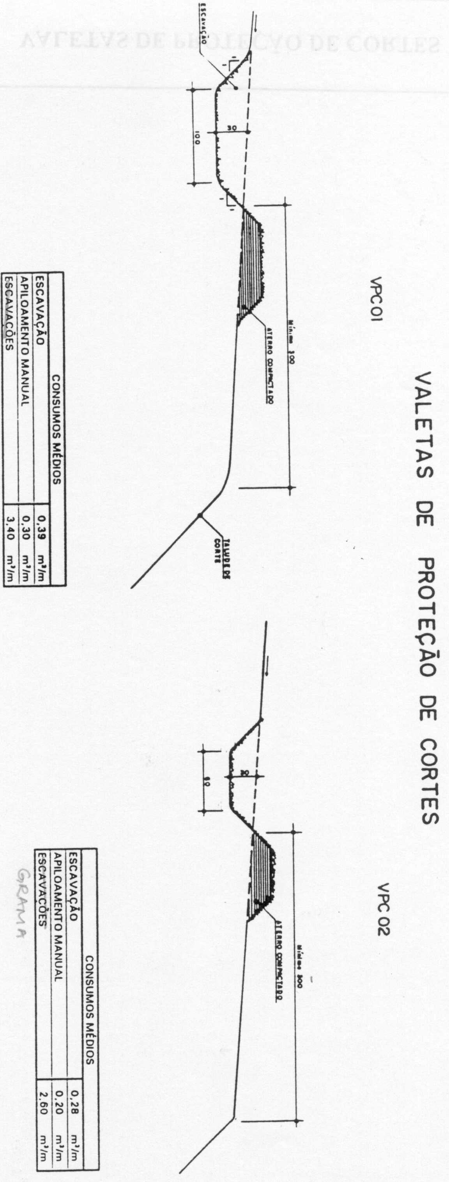

DETALHE 2: Descida D´água de Cortes em Degraus – DCD 02
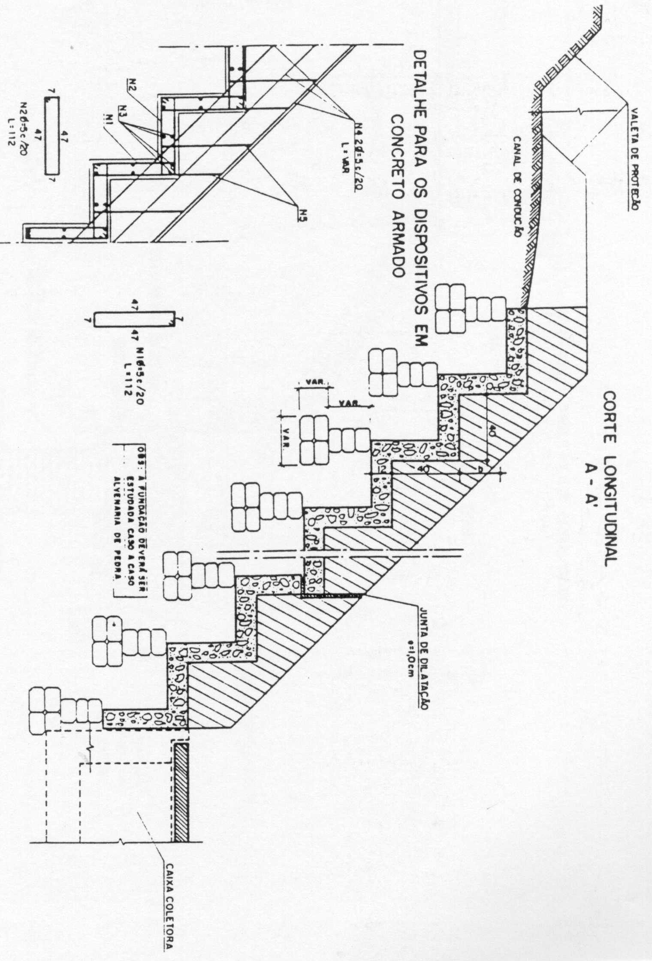
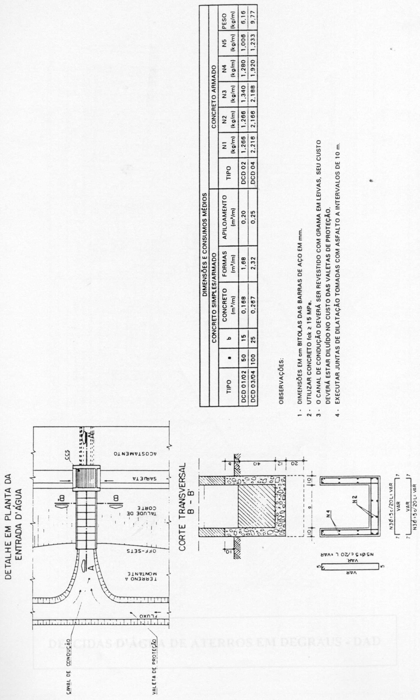

2.5 Seções Transversais de Terraplenagem
A seção transversal de terraplenagem foi concebida de modo a compatibilizar–se com a espessura do pavimento, bem como possibilitar economia na sua execução, respeitando os gabaritos adotados e garantido a drenagem superficial da área .
As seções transversais do terreno foram desenhadas nas escalas H = 1:100 e V =1:50, nas quais foram gabaritadas as seções transversais de projeto de acordo com a concepção da seção-tipo, respeitando as cotas de greide especificadas nas pranchas do traçado altimétrico.
A declividade das semiplataformas é de 2,5% nas vias.
As seções transversais–tipo de terraplenagem das vias estão apresentadas nas plantas de projeto de execução.
Junto às seções transversais-tipo de terraplenagem estarão apresentadas as diferentes estruturas de pavimento projetadas.
A declividade adotada para os taludes de corte em solo é de 1,0V: 1,0H. No caso de aterro, é de 1,0V : 1,5H.

2.6 Cálculo de Volumes
A seguir apresentamos a planilha de cálculo dos volumes geométricos de terraplenagem estimados para a execução da obra e as notas de serviço:
a) Quadro Resumo de Volumes Geométricos
QUADRO RESUMO DOS VOLUMES (m3)
 | CORTE | ATERRO C/ SOLO LOCAL | IMPORTADO (ARGILA)
Vias, estacionamento e Pátio de Manobras | 7000,90 | 7138,70
Prédio Centro Operacional | 4452,00 | 0,00
Prédio Fábrica | 6242,89 | 602,00
Bacia de detenção | 805,00 | 800,00 | 30,00
TOTAL | 18499,89 | 8540,70 | 30,00

b) Notas de Serviço

3 PROJETO DE PAVIMENTAÇÃO

3 PROJETO DE PAVIMENTAÇÃO

3.1 ESTUDOS GEOTÉCNICOS
Visando determinar as características do subleito foram executados pela empresa ECOGEO - Engenharia Geotecnia e Geoambiental uma bateria de sondagens e ensaios, locados sobre o terreno de forma a investigar a maior parte da área, conforme mapa de localização dos furos de sondagem.
Os ensaios de laboratório, contendo as informações para a determinação da pavimentação, foram realizados com o objetivo de avaliar o comportamento mecânico dos solos da área de estudo, contemplando os seguintes ensaios:
- Índices Físicos ou Limites de Atterberg, Umidade Natural e Peso Específico Natural: L, W, P;
- Granulometria: G;
- Compactação: C;
- CBR: CBR.
O ensaio de granulometria para os furos P1M5 e P2M3 apresentou os seguintes resultados:
Tabela 2 – Análise granulométrica dos solos estudados
Frações |  |  | Ponto |  |  |  |  | Classificação
(mm) | P1M5  (1,0m) | P1M5  (3,0m) |  | P2M3  (1,0m) |  | P2M3  (3,0m) |  | (ABNT)
> 4.8 | 46 | 9 |  | 5 |  | 8 |  | Pedregulho (%)
4.8 – 2.0 | 3 | 7 |  | 5 |  | 12 |  | Areia grossa (%)
2.0 – 0.42 | 7 | 14 |  | 8 |  | 16 |  | Areia média (%)
0.42 – 0.074 | 12 | 20 |  | 38 |  | 18 |  | Areia fina (%)
0.074 – 0.002 | 6 | 22 |  | 12 |  | 22 |  | Silte (%)
< 0.002 | 26 | 28 |  | 32 |  | 24 |  | Argila (%)
Fonte: Relatório Geotécnico Final – nº202-008-S; ECOGEO
Dos furos P1M2, P1M4, P1M5, P2M2 e P2M3 foi recolhida uma amostra para a realização de Ensaios de Laboratório (índices físicos, compactação e CBR para P1M5 e P2M3). Os resultados dos ensaios realizados encontram-se na planilha do Quadro Resumo de Ensaios.
O subleito em estudo é bastante homogêneo podendo ser caracterizado como solo residual, oriundos da decomposição de rochas cristalinas, o terreno encontra-se em zona de ocorrência de granitos, integrante do Escudo Sul-riograndense. Os perfis estudados apresentam coloração variada (branco, amarelo, cinza, vermelho, marrom), granulação variada, grãos de quartzo irregulares e foscos, com presença de mica e caulim em alguns pontos isolados. Os relatórios de sondagem SPT, realizados pela ECOGEO,apresentam um solo de boa capacidade de suporte, com uma variação de espessura da camada de solo sobre a rocha entre 5,0m e 13,0m. O nível d´água observado, em relação à superfície dos furos de sondagem, variou entre 7,0m e 8,0m, em vários furos não foi observada a presença de água.
Para a determinação do índice suporte do subleito de projeto (ISCp) não foi possível aplicar os estudos estatísticos em função do número insuficiente de amostras, assim será usado o valor mais baixo encontrado, evitando a remoção e substituição de material e preservando a segurança:
ISCp=8,90%
A seguir está apresentado o quadro resumo de sondagem. Figura 1

3.2. ESTUDOS DE TRÁFEGO
Para os estudos de tráfego foram usadas as indicações, para determinação da frota circulante, do Projeto Básico da SPECTRA Consulting Engineers que indicam:
- Carga: HS-20 – Carga de Eixo: Dianteiro 361 kg (8kips)
Caminhão/ Carro – reboque – 14.526kg (32 kips)
Reboque traseiro – 14526 kg (32kips)
Duração da Pavimentação 20 anos.
Com base neste veículo tipo foi inferido um cenário que caracterizasse a utilização do pátio e das vias, assim fixadas diretrizes para se fazer a previsão do tipo de tráfego:
- O caminhão tipo vai fazer manobras no pátio de carga e descarga;
- Na via perimetral circularão principalmente veículos leves, o caminhão tipo fará o contorno da indústria quando for acessar os prédios da subestação, etc, pois não tem como fazer manobra sobre a pista;
- Eventualmente ônibus ou pequenos caminhões de carga farão o retorno junto à via secundária do estacionamento.
Para definição do tráfego, realizou-se uma projeção para o período de projeto de 20 anos.
A classificação mínima e adequada para a compreende nas subclasses de caminhões leve, médios e pesados.
A seguir quadro com a expectativa de uso das vias:
Via | Quantidade Prevista | Vo
Perimetral | Veículos Leves : 65 por dia  Caminhão leve: 1 por dia (2 por semana ida e volta)  Caminhão médio: 2 por dia (4 por semana ida e volta)  Caminhões grandes: 0,5 por dia (2 por semana só passa) | 68,5
Cálculo do nº N:
N= 365 x P x Vm x (FE x FC x FR),
Onde:
P= período de projeto de 20 anos
Vm= volume diário médio durante o período de projeto
Vm=Vo(2+(P-1)t/100), Vm=69,15
2
t= taxa de crescimento de 0,01% aa
Vo= volume inicial diário
FE= fator de eixos = 2,2
FR= fator regional , adotado FR=1
FC= fator de equivalência de carga para o eixo padrão=1,50
Eixo Simples (t) | (%) | Fator de Equivalência | Equivalente Operações | Nº N
< 5 | 94,89 | 0,0 | 0,0
15 | 2,92 | 40,0 | 116,80
> 15 |  |  |  | 1,7x10⁶
Eixo Tandem (t)
18 | 2,19 | 15 | 32,85
Total (FC*100) | 100 | - | 149,65
Então:
N = 1,7x10⁶

Via | Quantidade Prevista | Vo
Via Secundária e  estacionamentos | Veículos Leves : 65 por dia  Caminhão médio: 1 por dia (2 por semana ida e volta) | 66
Cálculo do nº N:
N= 365 x P x Vm x (FE x FC x FR),
Onde:
P= período de projeto de 20 anos
Vm= volume diário médio durante o período de projeto
Vm=Vo(2+(P-1)t/100), Vm=66
2
t= taxa de crescimento de 0,01% aa
Vo= volume inicial diário
FE= fator de eixos = 2,0
FR= fator regional , adotado FR=1
FC= fator de equivalência de carga para o eixo padrão=0,60
Eixo Simples (t) | (%) | Fator de Equivalência | Equivalente Operações | Nº N
< 5 | 98,50 | 0,0 | 0,0
15 | 1,50 | 40,0 | 60
 |  |  |  | 5,8x10⁵
Eixo Tandem (t)
18 |  | 15
Total (FCx100) | 100 | - | 60

Então:
N = 5,8x10⁵

Via | Quantidade Prevista | Vo
Pátio de carga e descarga | Veículos Leves : 20 por dia  Caminhão leve: 2 por dia (4 por semana ida e volta)  Caminhão médio: 2 por dia (4 por semana ida e volta)  Caminhões grandes: 1 por dia (2 por semana ida e volta) | 25
Cálculo do nº N:
N= 365 x P x Vm x (FE x FC x FR),
Onde:
P= período de projeto de 20 anos
Vm= volume diário médio durante o período de projeto
Vm=Vo(2+(P-1)t/100), Vm=25,12
2
t= taxa de crescimento de 0,05% aa
Vo= volume inicial diário
FE= fator de eixos = 2,2
FR= fator regional , adotado FR=1
FC= fator de equivalência de carga para o eixo padrão=3,80
Eixo Simples (t) | (%) | Fator de Equivalência | Equivalente Operações | Nº N
< 5 | 88 | 0,0 | 0,0
15 | 8 | 40,0 | 320
 |  |  |  | 1,5x10⁶
Eixo Tandem (t)
18 | 4 | 15 | 60
Total | 100 | - | 380

Então:
N = 1,5x10⁶

3.3 MÉTODO DE DIMENSIONAMENTO DO PAVIMENTO
O método de dimensionamento do pavimento obedeceu aos critérios presentes no “Método de Dimensionamento de Pavimentos Flexíveis” do DNER, do Engº Murillo Lopes de Souza.
Para o estudo do dimensionamento da estrutura do pavimento foi determinado o ISC de projeto abaixo:
ISC=8,90%

3.3.1 Revestimento
A questão do tipo do revestimento da estrutura do pavimento foi estudada de acordo com a utilização das áreas e em concordância com o projeto arquitetônico e indicação do projeto Básico. Ficando definida a utilização de Concreto Betuminoso Usinado à Quente (CBUQ) na Via Perimetral, nas demais áreas internas como estacionamentos e pátio de carga e descarga o revestimento será em blocos intertravados de concreto.
A planta indicando os tipos de pavimentos e as áreas a serem utilizados (CEITEC-PAV-02/02).

3.3.2 Base
Será constituída de brita graduada compactada até atingir pelo menos 100% em relação à densidade obtida em laboratório no ensaio de compactação pelo PROCTOR MODIFICADO.

3.3.3 Sub-Base
A sub-base será constituída de saibro de CBR > 35% e expansão < 2%.

3.3.4 Estruturas dos Pavimentos
Nas condições antes citadas obtém-se os valores para possível solução da inequação estabelecida pelo método adotado:
R K_{R} + B k_{B} + h₂ ₀ K_{s} > H_{m}
Os símbolos correspondem respectivamente:
- R = espessura do revestimento - Concreto Betuminoso Usinado à Quente (CBUQ);
- K_{R} = coeficiente estrutural do tipo de revestimento, CBUQ = 2,0, Blocos = 1,5;
- B = espessura da base;
- K_{B} = coeficiente estrutural do material usado como base, no caso brita graduada que equivale a 1,00;
- h₂₀ = espessura da sub-base, sendo neste projeto, uma camada de espessura variável de rachão;
- K_{s} = coeficiente estrutural do material usado na sub-base, no caso 0,77;
- H _{m} = espessura total do pavimento.
As estruturas dos pavimentos projetados estão apresentadas nos quadros a seguir:
LOCAL | REVESTIMENTO (cm) |  | BASE BRITA GRADUADA (cm) | ESPESSURA TOTAL (cm)
Perimetral 1,7x10⁶ | CBUQ | 5 | 32 | 42
Via secundária do estacionamento 5,8x10⁵ | Bloco de Concreto | 8 + 4 cm (areia) | 22 | 38
Pátio de carga e descarga 1,5x10⁶ | Bloco de Concreto | 8 + 4 cm (areia) | 25 | 41

3.3.5 Seção Tipo do pavimento
5,00 cm CBUQ
32,00cm Brita Graduada
Passeio
1,20m
Pista
6,00m
Variável
i=2,5%
i=2,5%
Meio-fio de concreto
Pré-moldado
a) Via Perimetral:

8,00 + 4cm Blocos de Concreto
22,00cm Brita Graduada
Passeio
1,20m
Pista
5,50m
Variável
i=2,5%
i=2,5%
Meio-fio de concreto Pré-moldado
b) Via Secundária:

4 PROJETO DE DRENAGEM PLUVIAL

4 PROJETO DE DRENAGEM PLUVIAL

4.1 INTRODUÇÃO
O projeto de drenagem objetiva a definição, o posicionamento e o detalhamento dos dispositivos destinados a captar e conduzir as águas pluviais que atingem os trechos que integram o projeto.
O projeto contempla ainda a implantação de uma Bacia de Retenção que visa evitar o aumento da vazão máxima a jusante em função da impermeabilização de grande parte do terreno. A Bacia de Retenção está calculada em volume a parte deste.

4.2 CRITÉRIOS DE PROJETO
Para a definição dos critérios de projeto foi realizada uma consulta prévia ao Departamento de Esgotos Pluviais - DEP/Prefeitura Municipal de Porto Alegre e seguidas as instruções do Caderno de Encargos do Município de Porto Alegre de novembro de 1996, para a definição e dimensionamento das redes internas. Posteriormente foi conduzida uma vistoria pelos técnicos da Consultora ao local do empreendimento, com o objetivo de identificar a situação atual e definir os pontos mais adequados de lançamento, bem como a possível existência de pontos de contribuição de áreas externas para a rede projetada.
Nota sobre o sistema de drenagem existente: junto a Estrada João de Oliveira Remião existe uma rede de drenagem DN 300 que escoa em direção à Av. Bento Gonçalves. Essa rede não pode ser utilizada para o escoamento das águas do terreno do empreendimento CEITEC, pois seu diâmetro é pequeno para as necessidades do empreendimento e também porque a área será toda terraplenada, ficando em cotas inferiores a da rede existente na rua. Esta rede será remanejada por conta da necessidade de implantação de uma faixa de aceleração e desaceleração na calçada em análise na SMOV.
A rede será implantada em um dos lados da rua interna, pois o acesso terá inclinação para um sentido. A rede mínima será de 0,30m.
Devido à natureza do empreendimento foi solicitada pelo DEP a previsão de um reservatório de detenção de águas pluviais. Analisando o terreno foi identificado um ponto baixo com um pequeno açude existente que servirá como base para locação do reservatório adequando-se o entrono para as dimensões calculadas. Todas as águas superficiais recolhidas pelo sistema de drenagem serão encaminhadas para este reservatório. Será aproveitada a mata nativa do entrono para criação de um ajardinamento paisagístico. Foi montado um relatório específico para o dimensionamento da Bacia de Retenção.
A Bacia de Retenção receberá também as águas resultantes do processo de tratamento dos efluentes do da Fábrica que tem uma previsão de despejos escalonada de:
- Vazão para fábrica funcionando em um turno (primeiro ano): 203m³/dia;
- Vazão para fábrica funcionando em dois turnos (segundo ano): 406m³/dia;
- Vazão para fábrica funcionando em um turno (a partir do terceiro ano): 608m³/dia.
Este volume será lançado na rede do pluvial no PV12(trecho 1)=PV5(trecho 2)=PV15(trecho 3) e será conduzido para a Bacia de Retenção. Para efeito de cálculo considerou-se a pior situação (608,00m³/dia = 7,04l/s) somado as águas pluviais de todo o terreno, resultando em um tubo de 800mm, conforme planilha de dimensionamento do trecho 2 entre PV5 e PL(Ponto de Lançamento).
Basicamente as estruturas hidráulicas serão projetadas de acordo com as normas e padronizações estabelecidas pelo DEP/Prefeitura Municipal de Porto Alegre salientando-se:
- o extravasamento das sarjetas determinará a colocação da primeira boca-de-lobo;
- a distância máxima entre poços-de-visita não deverá ser superior a 50,00 m.
- não será permitida a alteração do greide da tubulação nem do eixo da rede sem a existência de poço-de-visita (PV);
- a mudança de diâmetro implicará na execução de um poço-de-visita (PV) e a concordância dos greides dar-se-á pela geratriz superior interna;
- as bocas-de-lobo (BL) deverão ser ligadas somente aos poços-de-visita por meio de tubulação de diâmetro mínimo de 0,30 m;
- a cobertura mínima das redes no passeio deverá ser de 0,50 m, e na pista de rolamento de 1,00 m;
- a numeração dos poços-de-visita (PV) deverá obedecer ao seguinte critério: o ramal principal será numerado sempre de montante para jusante começando pelo PV 1. As redes secundárias e terciárias também serão numeradas de montante para jusante;
- os diâmetros dos tubos a serem utilizados são os seguintes: 0,30; 0,40; 0,50 e 0,80 m.

4.3 METODOLOGIA E DIMENSIONAMENTO DA REDE PLUVIAL
4.3.1. Balanço Hidrológico
a) Deflúvio Superficial
Utilizou-se, no cálculo do deflúvio superficial, o Método Racional, cuja expressão é:
$Q=2,\text{78}×C×I_{\text{máx}}×A$ (para áreas até 30ha)
onde:
Q = vazão de contribuição em l/s;
I_{máx} = intensidade máxima de precipitação em mm/h;
A = área da bacia de contribuição da bacia em ha;
C = coeficiente de escoamento superficial (adotado C = 0,70)
b) Tempo de Concentração
O tempo de concentração mínimo a adotar será de 3 minutos no trecho inicial da rede. No trecho subseqüente será adicionado o tempo de percurso (tp) calculado da seguinte forma:
tp = L/60 . v, sendo:
L = extensão do trecho (m);
v = velocidade do trecho (m/s).
c) Intensidade de Precipitação
A intensidade máxima de precipitação foi obtida através da fórmula fornecida pelo DEP/Prefeitura Municipal de Porto Alegre para o posto do IPH:
$I_{\text{máx}}=\frac{\text{509},\text{859}×{\text{Tr}}^{0,\text{196}}}{{\left(\text{td}+\text{10}\right)}^{0,\text{72}}}$, onde:
I_{máx} = intensidade máxima de precipitação em mm/h;
a, b, c, d = são parâmetros dependentes do local do projeto;
Tr = tempo de recorrência (adotado 5 anos para a rede);
td = tempo de duração da precipitação que deve ser igual no tempo de concentração em minutos
4.3.2. Dimensionamento Hidráulico
a) Rede
O dimensionamento da rede foi efetuado com o emprego da fórmula de Manning associada à equação de continuidade.
$$Q=A×v$$
$Q=A×\frac{1}{n}×R^{\frac{2}{3}}×I^{\frac{1}{2}}$, sendo:
A = área molhada em m²;
R = raio hidráulico em m;
I = declividade em m/m;
n = coeficiente de rugosidade (adotado n = 0,013);
v = velocidade em m/s (adotada entre 0,6 e 4,0m/s);
Q = vazão em m³/s.
b) Sarjetas
A capacidade de escoamento para a sarjeta considerada como um canal entre o meio e a via é dada pela fórmula de IZZARD:
$Q=0,\text{375}×\frac{Z}{n}×I^{\frac{1}{2}}×Y^{\frac{8}{3}}$, onde:
Q = capacidade de escoamento em m³/s;
Z = tg θ₀;
n = coeficiente de rugosidade;
y = profundidade longitudinal d’água em m;
I = declividade longitudinal da via.

c) Planilhas de Cálculo
A seguir estão apresentadas as planilhas de cálculo conforme modelo adotado pelo DEP.

4.4 ESPECIFICAÇÕES TÉCNICAS
Os serviços referentes à Drenagem da planta do CEITEC, serão executados conforme os projetos, as presentes Especificações Técnicas, as Normas Técnicas da ABNT, o Caderno de Encargos do Município de Porto Alegre - Vol. 4 - Esgotos Pluviais e Vol. 1 - Normas Gerais.

4.4.1 Fornecimento e Assentamento de Tubos
Nos trechos onde for necessária a execução de rede pluvial, serão utilizados tubos de concreto tipo ponta e bolsa classe C-2, nos diâmetros nominais 300 a 500, e tubos de concreto tipo macho-fêmea classe CA-2, nos diâmetros de 800: nas quantidades relacionadas abaixo.
Tubo de concreto simples PB classe C-2 DN 300 109,00 m
Tubo de concreto simples PB classe C-2 DN 400 220,00 m
Tubo de concreto simples PB classe C-2 DN 500 96,00 m
Tubo de concreto armado MF classe CA-2 DN 800 10,00 m

4.4.2 Poços de Visita
Serão executados nos locais indicados no projeto da rede pluvial ou no caso de inclusão de bocas-de-lobo ao longo da avenida, nos tipos indicados abaixo:
Poços de visita tipo A 26 un
Poços de visita tipo B 6 un
Poços de visita tipo C 0 un

4.4.3 Bocas de Lobo
Serão executadas bocas-de-lobo nos locais indicados no projeto ao longo da CEITEC.
Boca de lobo 20 un
5 PLANTAS DO PROJETO GEOMÉTRICO
E terraplenagem

5. PLANTAS DO PROJETO GEOMÉTRICO
A seguir são apresentadas as plantas do projeto geométrico.
PLANTA BAIXA | GEO-CEITEC-01 G-01
PERFIL LONGITUDINAL | GEO-CEITEC-01 G-02
PERFIL TRANSVERSAL | GEO-CEITEC-01 G-03
PERFIL TRANSVERSAL | GEO-CEITEC-01 G-04
PERFIL TRANSVERSAL | GEO-CEITEC-01 G-05
PERFIL TRANSVERSAL | GEO-CEITEC-01 G-06

6 PLANTAS DO PROJETO DE PAVIMENTAÇÃO

6. PLANTAS DO PROJETO DE PAVIMENTAÇÃO
A seguir são apresentadas as plantas do projeto de pavimentação.
LOCALIZAÇÃO DOS FUROS DE SONDAGEM | FIGURA 01
PLANTA DE PAVIMENTAÇÃO | CEITEC-PAV-01 P-01

7 PLANTAS DO PROJETO DE DRENAGEM

7. PLANTAS DO PROJETO DE DRENAGEM
A seguir são apresentadas as plantas do projeto de pavimentação.
PLANTA BAIXA. | DREN-CEITEC-01 01/04
PERFIS TRCOS 1, 2 E 3 | DREN-CEITEC-01 02/04
PLANTA DE DETALHES | CEITEC-DREN-02 03/04
PLANTA DE DETALHES | CEITEC-DREN-02 04/04

